Кузнецова Светлана Вячеславовна

учитель химии МБОУ «СОШ №12» г. Калуги

**Занятие №4 элективного курса «Получи 5 по химии!» в 9 классе**

**«Валентность. Степень окисления».**

**Часть 1. Теоретическая**

* *Валентность* – число химических связей, которыми данный атом соединен с другими. Валентность в простейших случаях определяется числом неспаренных электронов в атоме, идущих на образование общих электронных пар.   
  Так, у атома водорода 1 неспаренный электрон, поэтому во всех соединениях водород проявляет валентность, равную единице.  
  В атоме кислорода на внешнем слое 2 неспаренных электрона, он в большинстве соединений проявляет валентность, равную двум.
* Следует подчеркнуть, что валентность не учитывает полярности связей, поэтому не может иметь знака, т.е. не может быть ни отрицательной, ни нулевой.
* *Степень окисления*  - это условный заряд атома в соединении, вычисленный исходя из предположения, что оно состоит только из ионов. Другими словами, степень окисления показывает число смещенных электронов от одного атома к другому.
* Степень окисления может иметь отрицательное, положительное и нулевое значение, которое выражается цифрами со знаком + или - , стоящими над символом элемента. Например, Н2+О-2.
* Отрицательное значение степени окисления имеют атомы, в сторону которых смещены электроны от других атомов. Положительные степени окисления имеют атомы, отдающие свои электроны другим атомам, т.е. связующая электронная пара оттянута от них. К таковым относятся металлы в соединениях.
* В простых веществах и в атомном состоянии степень окисления равна нулю. Например, Н20, О20, Fe0, S0.
* В соединениях *постоянную степень окисления* проявляют следующие элементы:  
  Li+, Na+, K+, Rb+, Cs+;  
  Mg+2, Ca+2, Ba+2, Sr+2, Ra+2, Zn+2, Al+3;  
  F-, O-2 (искл.O+F2-);  
  в большинстве соединений атомы водорода имеют степень окисления +1, только в гидридах металлов, например NaH, CaH2, она равна -1.
* Пользуясь этими сведениями, можно вычислять степень окисления атомов в сложных соединениях, учитывая, что **алгебраическая сумма степеней окисления атомов в соединении всегда равна нулю, а в сложном ионе – заряду иона.**
* Примечание: в большинстве случаев в сложных веществах валентность и степень окисления численно совпадают (но валентность не имеет знака!). В простых веществах степень окисления равна 0 (не происходит смещения электронов от одного атома к другому), а валентность отлична от нуля и равна числу связей.  
  **Например**, в молекуле воды степени окисления равны: Н2+1О-2,   
  валентность водорода равна I, а кислорода равна II. Число связей отражает структурная формула: Н – О – Н.  
  В молекуле серной кислоты степени окисления элементов равны: H2+S+6O4-2,   
  валентность водорода I, валентность серы VI, валентность кислорода II:  
   H – O O  
    
   S  
    
  H – O O   
  В молекуле водорода Н20 степень окисления равна 0, а валентность равна I:  
   Н – Н .
* У элементов различают высшую и низшую степени окисления. Высшая степень окисления, как правило, равна номеру группы (искл. F, O, N). Низшая степень окисления неметаллов равна разности между 8 и номером группы (равна числу недостающих до октета электронов).   
  Так, элемент сера находится в VI группе, имеет на внешенм слое 6 е,   
  высшая степень окисления равна +6 (при отдаче всех валентных е),  
  низшая степень окисления равна -2 (при завершении внешнего слоя до 8е).   
  Атомы металлов не проявляют отрицательных степеней окисления, т.к. никогда не притягивают электроны от других атомов, для них низшая степень окисления равна 0.

**Часть 2. Задания и упражнения для коллективного решения**

1. При грозе в атмосфере образуются соединения азота NO, N2O5, NO2, N2O3  которые являются промежуточным звеном в цепи превращений атмосферного азота в азотные удобрения. Определите степень окисления азота в каждом соединении **по контрольной формуле Н2О**
2. В золе растений обнаружены химические соединения двухвалентных элементов кальция и магния, одновалентного калия. Составьте формулы соединений: а) кальция с серой (-2), хлором (-1), фосфором (-3); б) магния с серой, хлором, фосфором. Объясните. Почему золу используют как местное ценное удобрение, повышающее урожайность картофеля.
3. Определите степень окисления элементов в углекислом газе СО2. Метане СН4. Оба эти вещества используют в теплицах: углекислый газ для внекорневой (воздушной) подкормки растений, метан входит в состав газообразного топлива, используемого для обогрева теплиц. Запишите формулы: а) простых веществ указанных трех элементов; б) сложных веществ, образованных этими элементами с хлором (-1).
4. Почву, загрязненную токсичными соединениями свинца PbCl2, PbS, частично обезвреживают добавлением негашеной извести СаО. Определите степень окисления свинца в указанных сложных веществах.
5. Три химических элемента: калий, фосфор и азот, проявляющие в соединениях степень окисления +1, +5, -3 необходимы для роста и развития растений. Составьте формулы сложных веществ, образованных калием и азотом; азотом и водородом; калием и кислородом; калием и углеродом.

**Часть 3. Задания для самостоятельного решения.**

1) Степени окисления атомов марганца в соединениях MnO, MnO2, Mn2O7 последовательно записаны в ряду:

1) +7, +2, +4 3) +4, +2, +7

2) +2, +4, +7 4) +2, +7, +4

2) Степень окисления +4 атом углерода имеет в каждом из соединений

ряда:

1. CH4, Al4C3, CS2  3 )CCl4, Na2CO3, CO2
2. Na2CO3, CO, CCl4  4 )CO, CaCO3, C2H6

3) Степени окисления азота в соединениях (NH4)2SO4, KNO3, NO последовательно записаны в ряду:

1) +2, -3, +5 3) +5, -3, +2

2) -3, +5, +2 4) -3, +2, +5

4) Степень окисления атома азота одинакова в обоих соединениях:

1. NH4Cl и NH3  3) N2 и KNO2

2) (NH4)2SO4 и NO2  4) NaNO3 и NaNO2

5) Степень окисления +4 атом серы имеет в каждом из соединений ряда:

1) Na2SO3, SO2, H2SO3  3) H2SO4, MgSO4, SO2

1. SO, H2S, CaSO3  4) SCl2, H2SO4, SO2

6) В каком соединении сера проявляет валентность, равнуюIV?

1) H2S 2)SО3 3) Na 2 S 4) SО2

7) Неметалл R, степень окисления которого равна +6, об­разует оксид состава:

1) RО3 2) R2О6 3) R2О3 4) RО6

8) Одинаковую степень окисления сера имеет в каждом из двух соединений

1. H2S и (NH4)2S
2. SО2 и SО3
3. H2SО3 и SО3
4. H2S и H2SО4

9) В каких соединениях атомы азота и фосфора имеют одинаковое значение степени окисления?

1) NH3 и PCl5

2) NH3 и Ca3P2

3) NO2 и P2O5

4) NO2 и P2O3

10) Наименьшее значение степени окисления фосфор имеет в соединении

1) РН3 2) Na3PO4 3) P2O3 4) H3PO3

11) В каких соединениях степени окисления атомов азота и фосфора равны

соответственно +5 и -3?

1) N2O u P2O5 3) NO2 u Ca3P2

2) NO u P2O3 4) N2O5 u H3P

12) Сера проявляет высшую степень окисления в соединении

1) H2S 2) SO2 3) H2SO4 4) FeS

13)Установите соответствие между формулой соединия и степенью окисления серы в нем. К каждой позиции, обозначенной буквой, подберите соответствующую позицию, обозначенную цифрой.

|  |  |
| --- | --- |
| Формула соединения | Степень окисления серы |
| А) H2S  Б) H2SO4  В) SO2 | 1) + 2  2) - 2  3) + 4  4) + 6 |

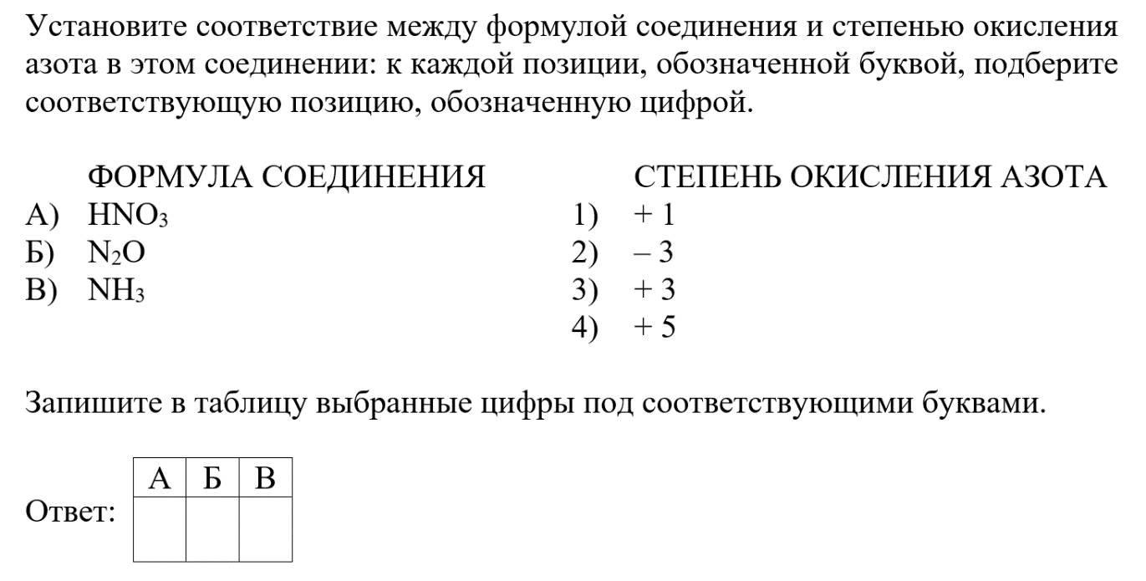

14)Установите соответствие между формулой соединия и степенью окисления серы в нем. К каждой позиции, обозначенной буквой, подберите соответствующую позицию, обозначенную цифрой.

|  |  |
| --- | --- |
| Формула соединения | Степень окисления серы |
| А) Углекислый газ  Б) Угарный газ  В) Угольная кислота | 1) + 2  2) - 2  3) + 4  4) + 6 |



15)Установите соответствие между формулой соединения и степенью окисления хлора в этом соединении: к каждой позиции, обозначенной буквой, подберите соответствующую позицию, обозначенную цифрой

ФОРМУЛА СОЕДИНЕНИЯ СТЕПЕНЬ ОКИСЛЕНИЯ ХЛОРА

А) PCl5 1) +7

Б) HClO4 2) +5

В) KClO 3) +1

4) -1

Запишите в таблицу выбранные цифры под соответствующими буквами

Ответ: 

16)Установите соответствие между формулой соединения и степенью окисления серы в этом соединении: к каждой позиции, обозначенной буквой, подберите соответствующую позицию, обозначенную цифрой

ФОРМУЛА СОЕДИНЕНИЯ СТЕПЕНЬ ОКИСЛЕНИЯ ХЛОРА

А) SO3 1) +2

Б) BaSO4 2) +4

В) K2S 3) +6

4) -2

Запишите в таблицу выбранные цифры под соответствующими буквами

Ответ: 